**油罐车老师使用说明**

**一、预约加油收款**

1. 用手机浏览器访问地址：<https://dafuvip.com/IZJFJr>，或扫描以下二维码，点击安装app



2. 使用公司分配的账号密码登录app

1. 点击“扫码接单”，扫描油罐车二维码，选择司机或押运员开始接单。

5．客户预约后，会有新的订单在“待配送”订单中显示，可通过电话联系客户。

6. 加油完成后点击“已加油”，输入实际加油升数和付款方式，提交订单。

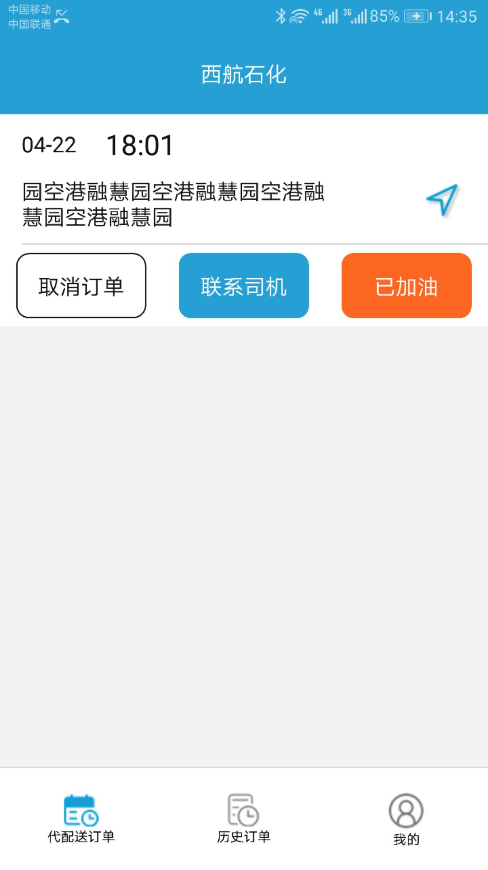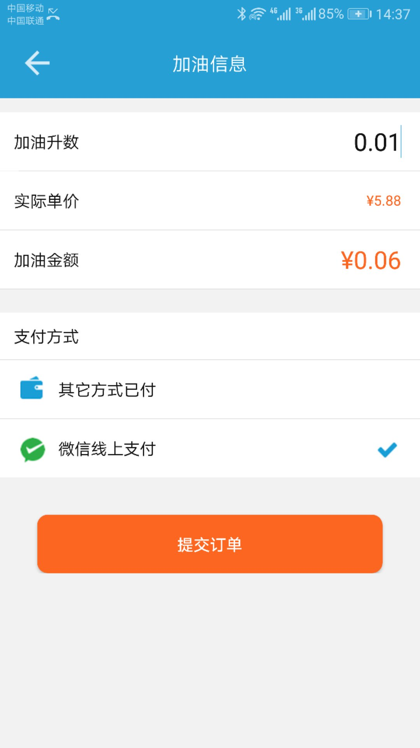

7. 如果是其他方式付款，请选择“其他方式收款”，包括现金、刷卡、支付宝等，并确定已经收款成功。

8. 如果是微信线上支付，选择“微信线上支付”，提交订单，并确认对方支付。

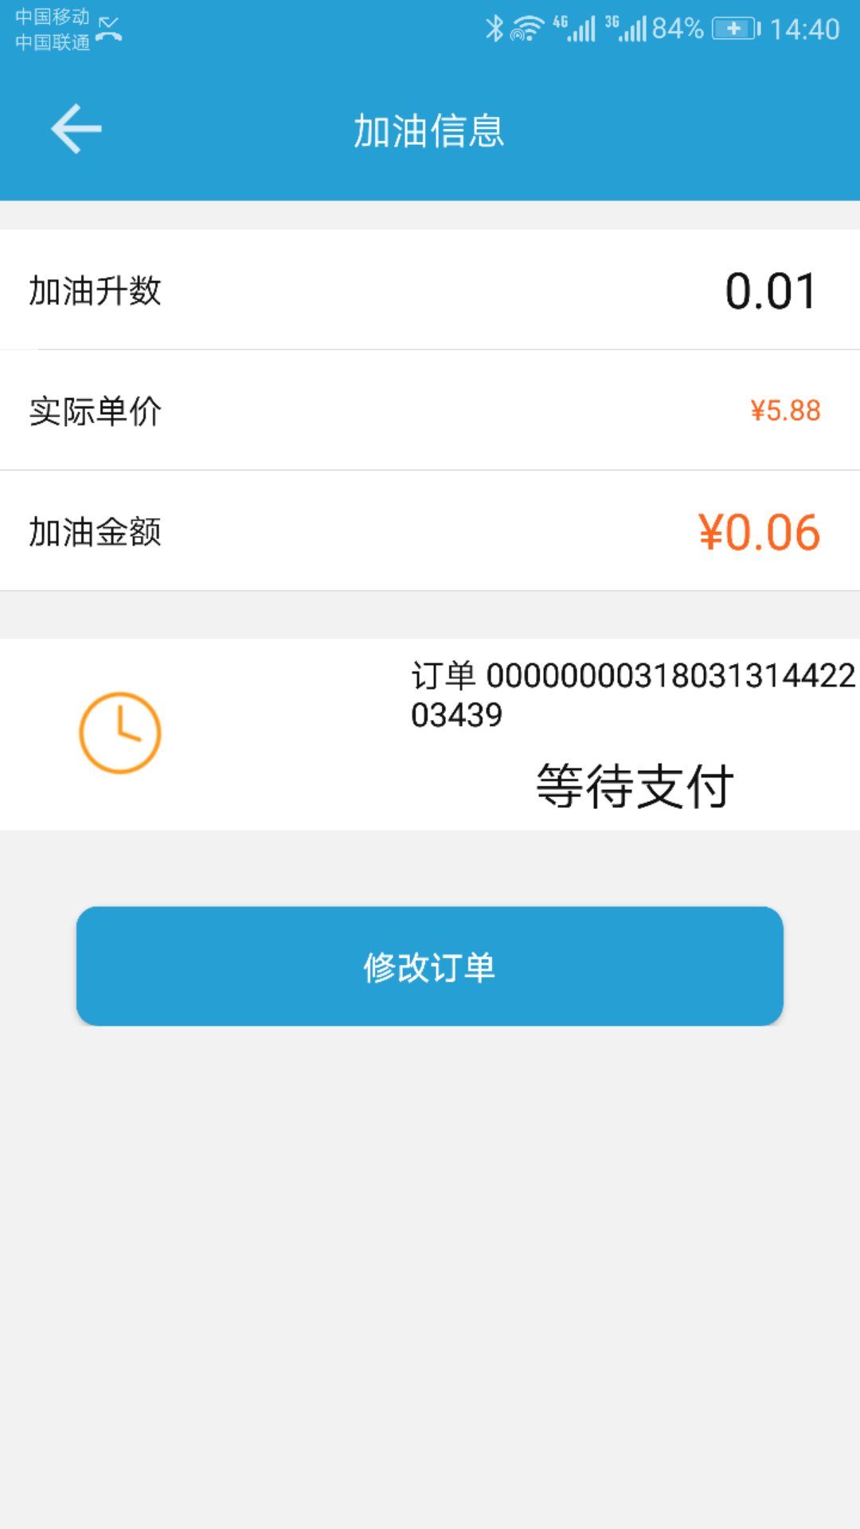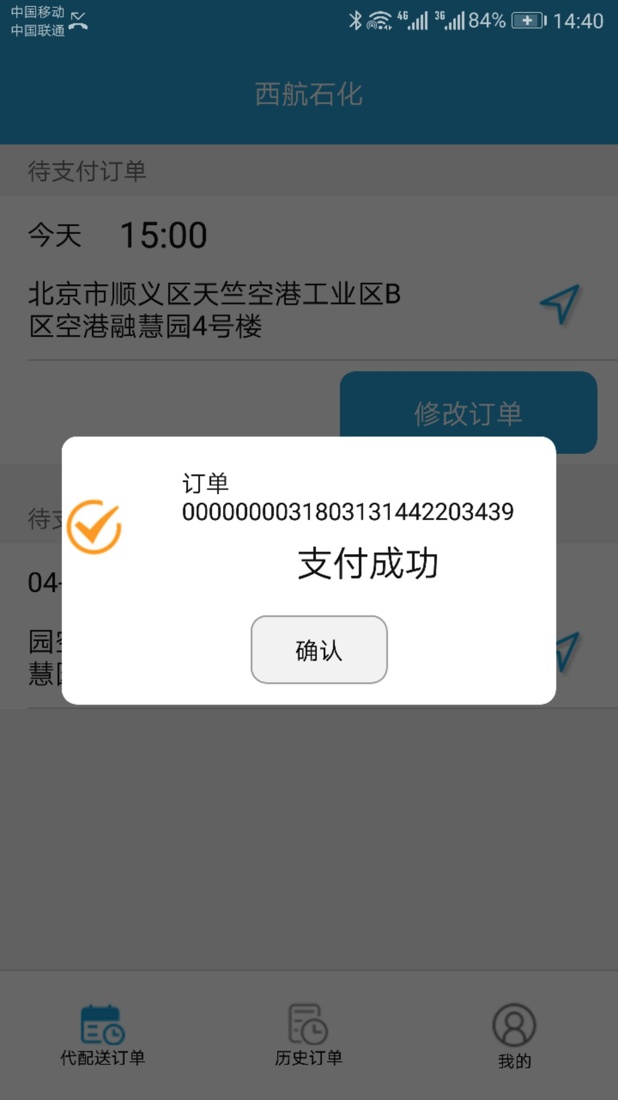

**二、自用油记录**

打开西航石化app，点击“我的”-“自用油记录”-填写加油升数和里程表的总里程。

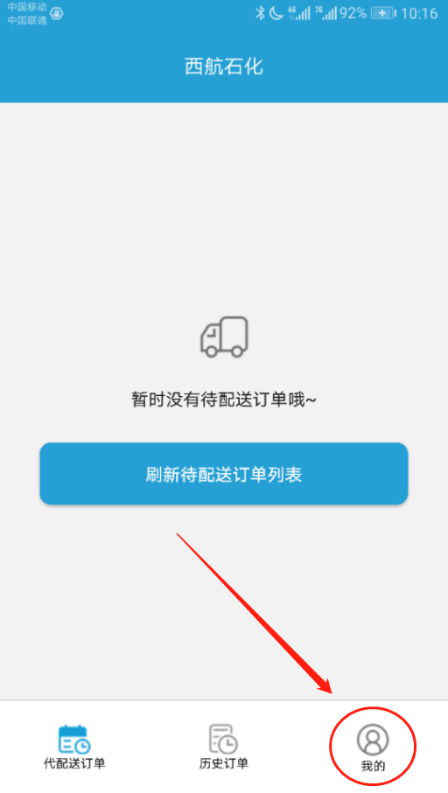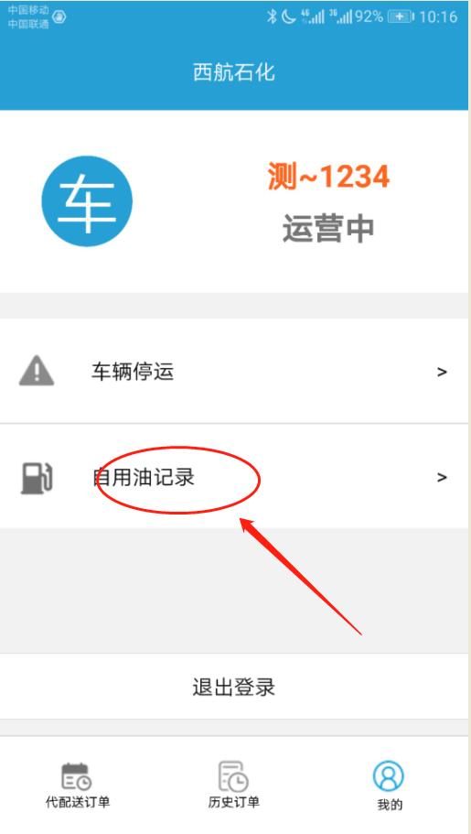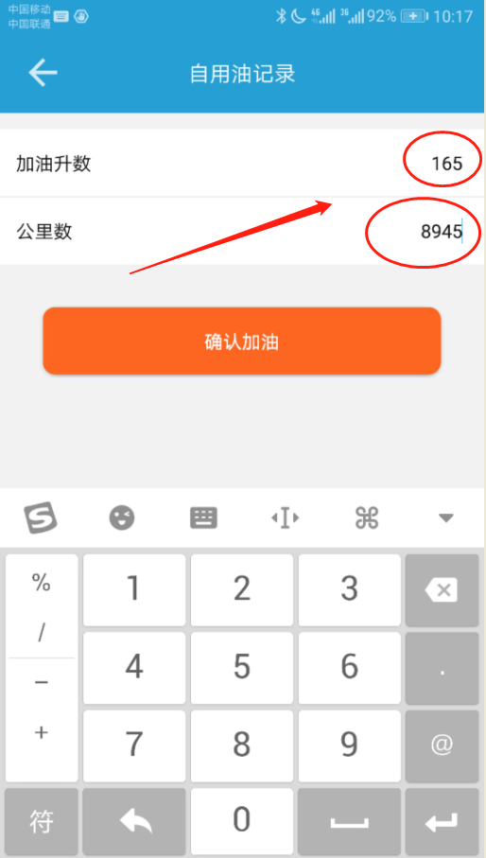

**三、提油**

提油前一定把手机状态改成“停运”，这样系统就不会再派单了。

提油以后，要把进货量填入对应的框内，点击“补充油量，恢复预约”，就可以继续接单了。

